## **Отчет по домашней работе Репликация.**

На существующем приложения, до использования репликации сделала нагрузочные тесты. Графики нагрузки CPU,Mem,I/O docker контейнера pg_master представлены ниже:

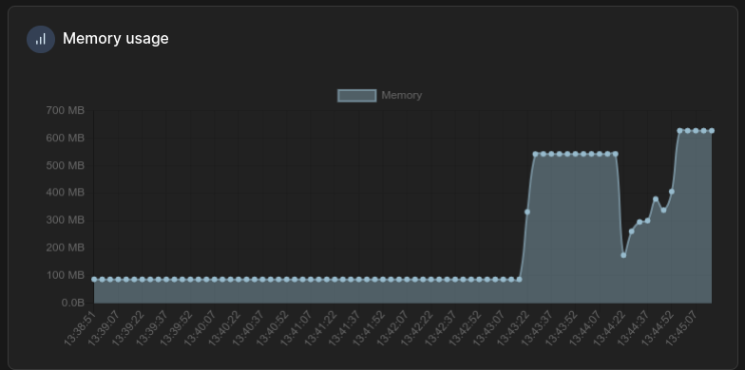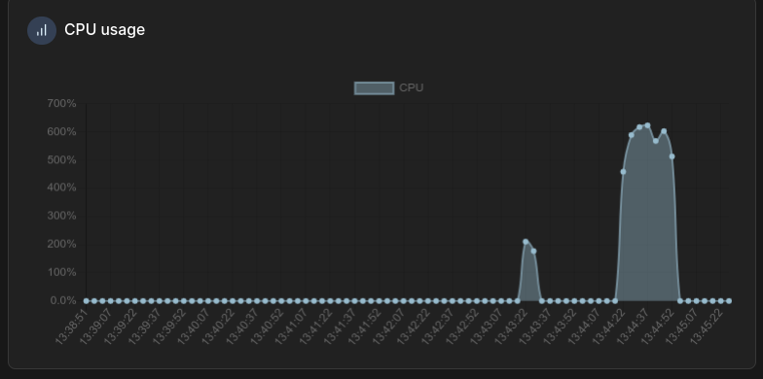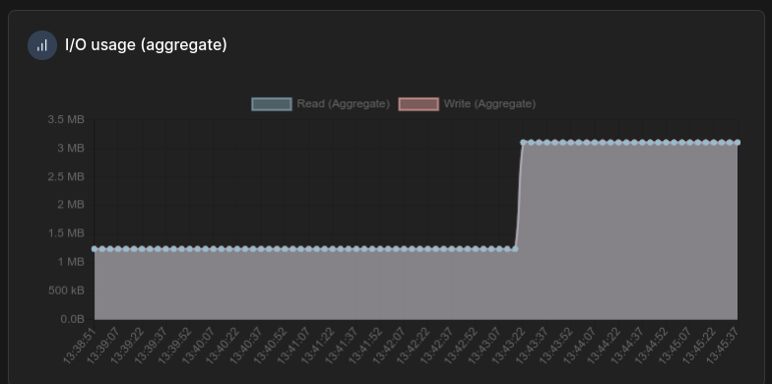

## Также для оценки производительности приложения замерила количество транзакций в секунду. График представлен ниже.

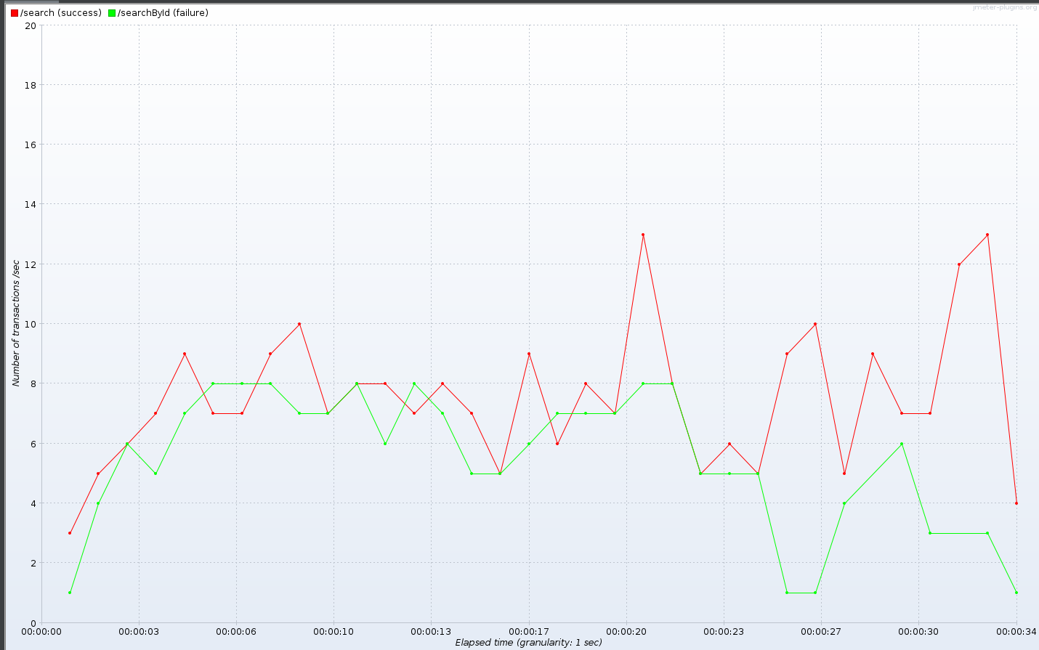

## **Асинхронная репликация**

## Согласно инструкции к домашнему заданию настроила асинхронную рекпликацию по схеме 1 мастер и два слэйва. Docker контейнеры pg_master и pg_slave, pg_asyncslave соответственно.

Далее модернизировала код приложения homework_backend для перевода методов чтения из БД (аналогичные /user/get/{id} и /user/search из спецификации) на слэйв. Конкретный слэйв указывается в файле конфигурации приложения параметром storage_path_for_read. Пример содержимого файла конфигурации ниже:

*env: "local"*

*storage_path: "host=pg_master port=5432 user=postgres password=example dbname=otus_homework sslmode=disable"*

*storage_path_for_read: "host=pg_slave port=5432 user=postgres password=example dbname=otus_homework sslmode=disable"*

*grpc:*

*port: 9001*

*timeout: 10h*

Провела нагрузочные тесты по этим методам и удостоверилась, что в момент чтения нагрузка перешла с контейнера pg_master на контейнер pg_slave, который я указала в конфигурационном файле. Графики нагрузки CPU,Mem,I/O docker контейнера pg_master представлены ниже:

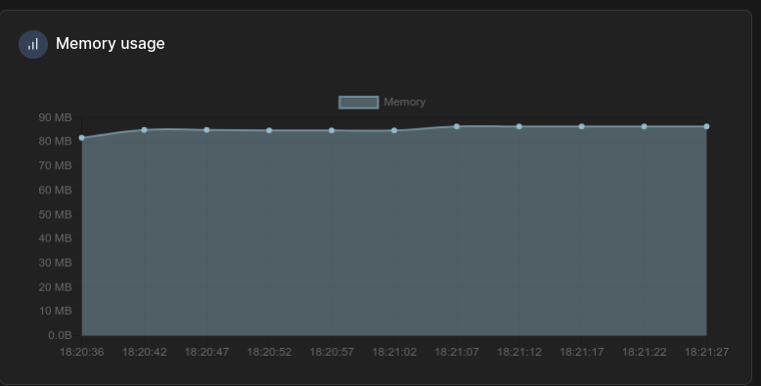

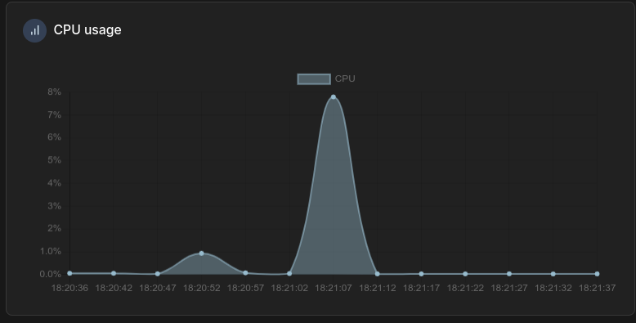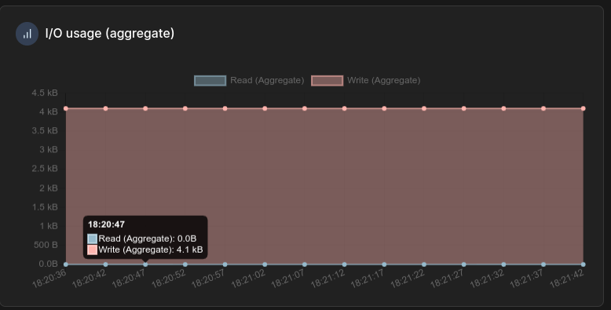

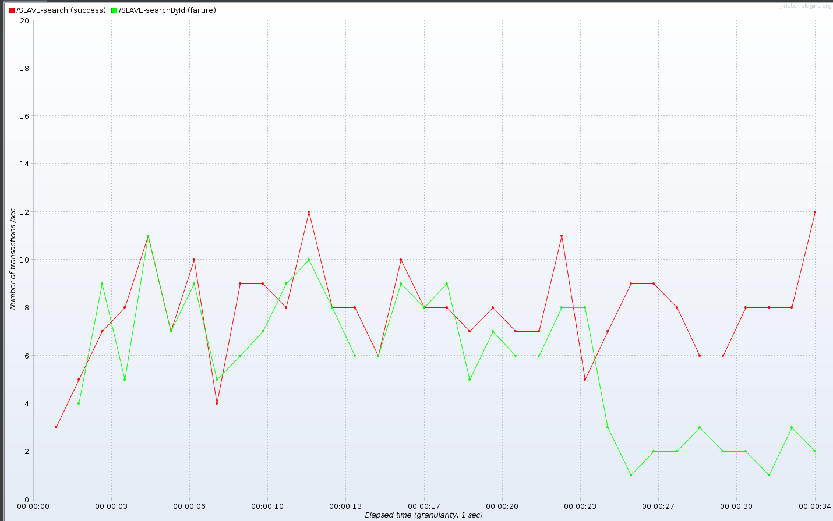

**Синхронная репликация**

## Согласно инструкции к домашнему заданию настроила синхронную репликацию по схеме 1 мастер и два слэйва, один из которых все еще поддерживает асинхронную репликацию. Docker контейнеры pg_master и pg_slave, pg_asyncslave соответственно.

Проверку работы репликации осуществляла путем создания таблицы test в существующей базе otus_homework и вставки в нее строк.

Первый тест: кладем контейнер pg_asyncslave и проверяем работу pg_master путем вставки данных в таблицу test запросом к pg_master. Как результат все операции выполняются без ошибок. Далее поднимаем реплику pg_asyncslave и делаем запрос на чтение из таблицы test. Данные соответствуют данным на pg_master.

Второй тест: кладем контейнер с синхронной репликой pg_slave и проверяем работу pg_master путем вставки данных в таблицу test запросом к pg_master. Операция вставки зависает. Поднимаем контейнер pg_slave и операция вставки завершается с успехом.

Третий тест: кладем контейнер pg_master и промоутим согласно инструкции синхронную реплику pg_slave до нового мастера и пробуем вставить строку в таблицу test на новом мастере pg_slave. Вставка успешна.

После этого переключаем асинхронную реплику pg_asynclave на новый мастер путем изменения конфигурационного файла и перечитывания его. Также путем создания файла standby.signal на старом мастере pg_master и изменением конфигурационного файла делаем из старого мастера реплику.

Убеждаемся что кворумная синхронизация настроена в конфиге новый мастер (pg_slave) и два слэйва (pg_asyncslave и pg_master). Ниже принт скрин результатов запроса:

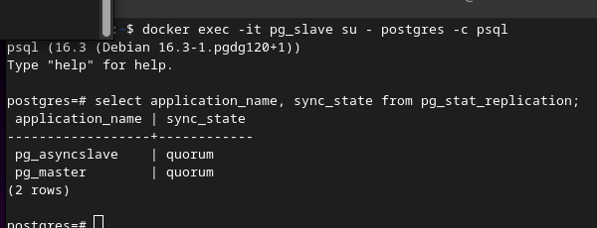

**Основные выводы**

* Использование репликации в целом позволило снизить нагрузку по чтению с мастера и перенести ее на слэйв.
* Использование синхронной репликации и возможность переключения мастера на одну из реплик позволяет избежать сбоев и восстановиться после них. Однако плохо то, что в данной конфигурации приходится переключение осуществлять вручную, либо написать скрипт переключения самой.